國小 九十八學年度 第一學期 第三單元(2)
六上 自然與生活科技領域 六 年 班 號 姓名： 得分：

一、是非題：共24分
（ ）為了避免指北針遺失，可以將指北針放在經常使用的電器用品旁，而能方便取用。
（ ）地球的內部就像有一個大磁鐵，我們稱為地磁。
（ ）有些動物可以利用地磁來進行方向的辨認，例如螞蟻。
（ ）利用通電產生磁力的磁鐵，就是電
磁鐵。
（ ）磁鐵、通電的電線和電磁鐵，都可
使指北針的指針出現偏轉的現象。
（ ）電磁鐵通電後，跟磁鐵一樣具有 N 極和 S 極。
（ ）生活中使用的電話、果汁機、電鈴
，內部都含有電磁鐵的裝置。
（ ）增加電池串聯數，無法使利用電磁
鐵製作的青蛙玩具跳得更高。
二、選擇題：共28分
（ ）奈米是一種什麼單位？ ○重量○
速度○長度○密度。
（ ）通電的電線會使指北針偏轉，代表
電線通電能產生哪一種力？ ○風
力○磁力○引力○靜電力。
（ ）在其他因素保持不變、只改變纏繞
的線圈數，下列哪一個電磁鐵的磁
力最強？ ○纏繞線圈 80 圈○纏
繞線圈 60 圈○纏繞線圈 40 圈○纏
繞線圈 20 圈。
（ ）我們可以利用什麼物品，來當作電
磁鐵的感應物質？ ○鐵釘○塑膠
棒○木條○原子筆。
（ ）要使電磁鐵的磁力增強，下列哪一種方式不可行？ ○增加電池串聯數○將纏繞的漆包線圈數增加○換粗一點的鐵釘○電池換成小顆的。
（ ）起重機可以吸起大型鋼鐵進行搬運
作業，是依據什麼原理？ ○電磁
鐵通電後有磁力○磁鐵同極相斥○
鋼鐵互相感應○磁鐵異極相吸。
（ ）想要使自製的電磁鐵玩具「跳動的青蛙」出現連續的跳動現象，可以怎麼做？ ○加大磁鐵磁力○增加電磁鐵漆包線圈數○使電流連續通電、斷電○將磁鐵的N、S極顛倒放置。
三、將指北針放在下列哪些地方，指針會改
變方向呢？對的打ˇ，錯的打╳：共
12分
○開著的電腦旁  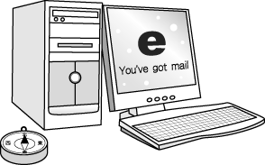 | ˇ | ○通話的電話旁   | ˇ
○開著的電視機旁   | ˇ | ○木製書桌上  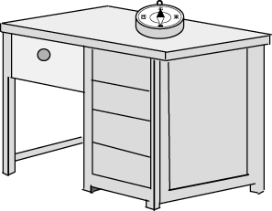 | ╳
四、磁鐵和電磁鐵有什麼不同？連連看：共
12分
○   | ‧  ○→ㄅㄈ  ○→ㄆㄇ |  | ‧ | ㄅ磁力不可以改變
 | ‧  ○→ㄅㄈ  ○→ㄆㄇ |  | ‧ | ㄆ磁極可以改變
○  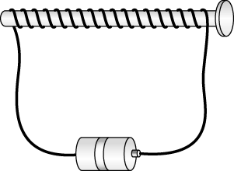 | ‧ |  | ‧ | ㄇ通電才有磁力
 | ‧ |  | ‧ | ㄈ磁極固定不變
五、下列哪些物品有應用到電磁鐵的原理？
有的打ˇ，沒有的打╳：共24分
（ˇ）電風扇。 （╳）腳踏車。
（ˇ）吸塵器。 （ˇ）電話。
（ˇ）電動玩具車。 （ˇ）果汁機。
（╳）檯燈。 （╳）瓦斯爐。

